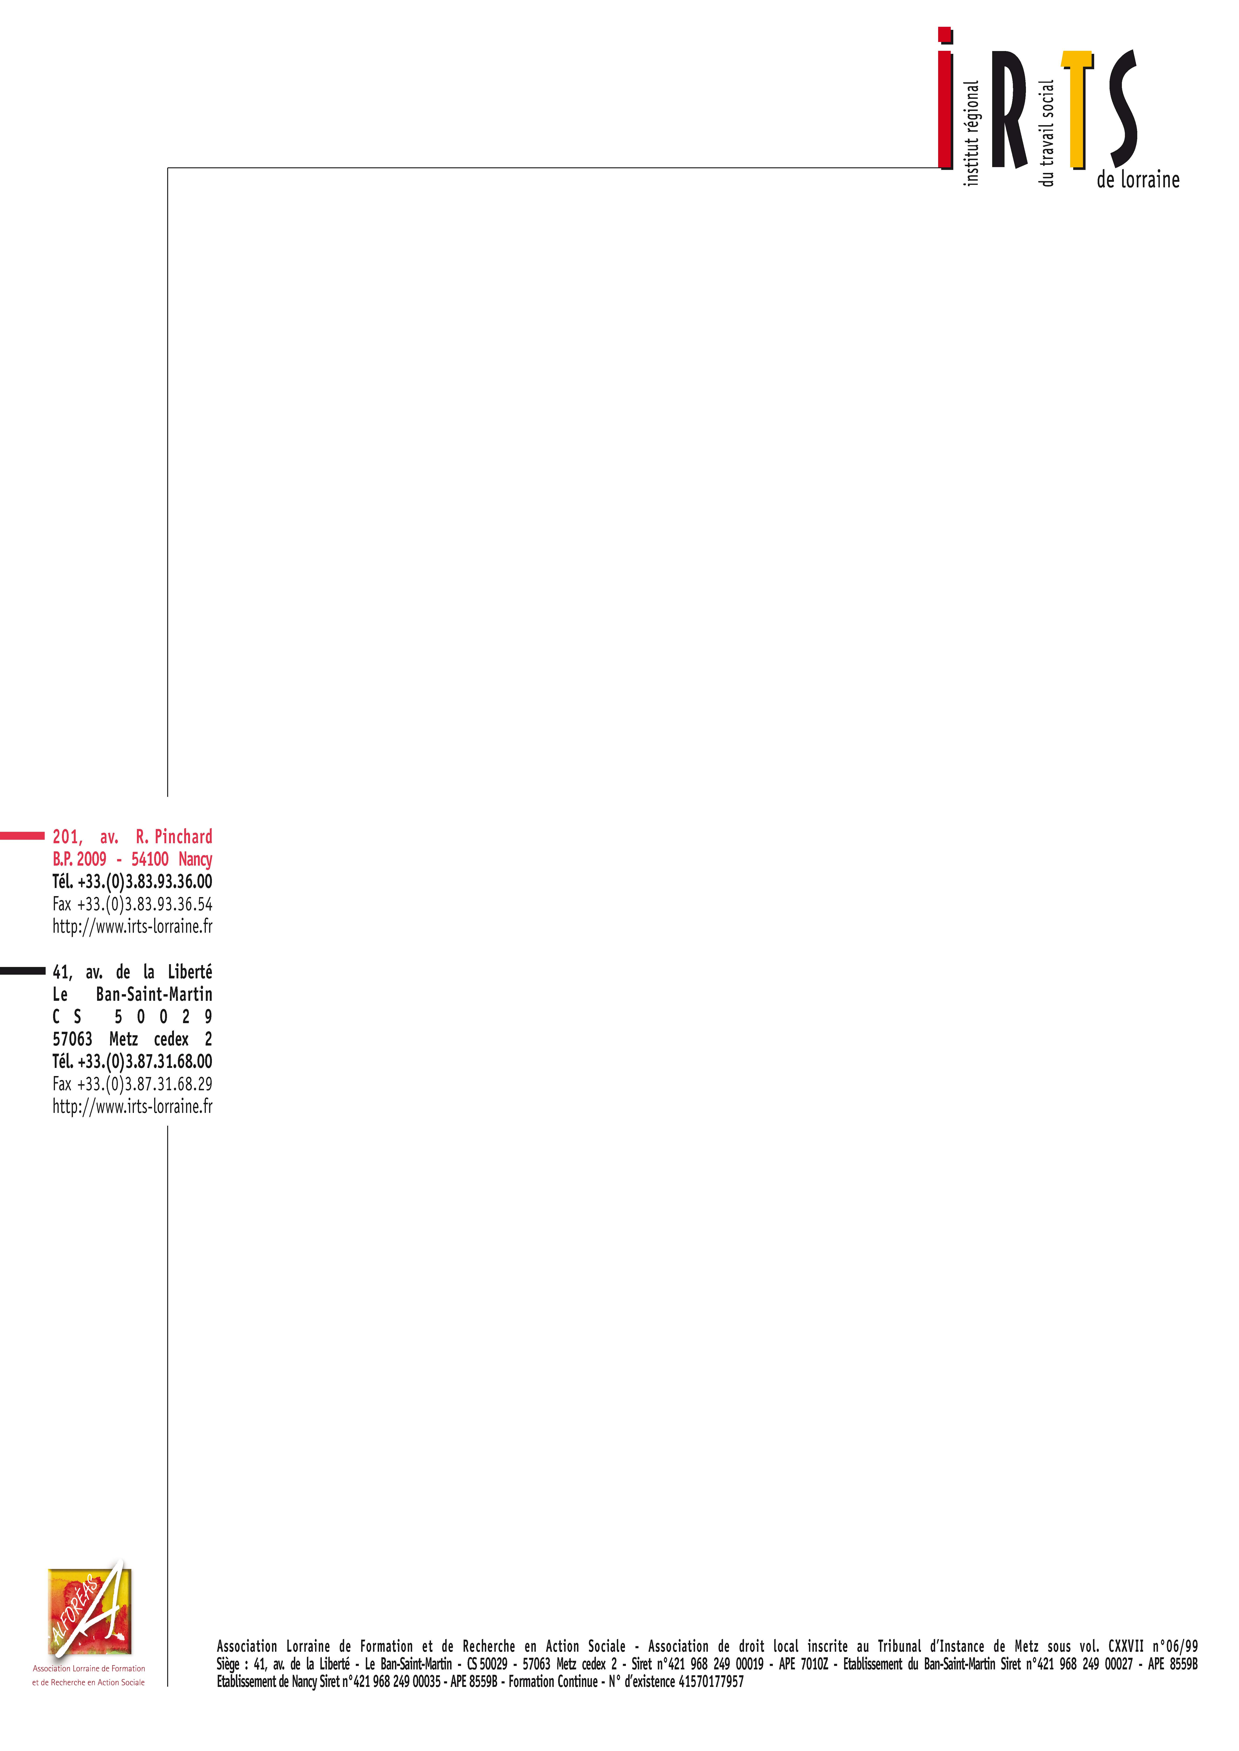

DEVIS

« Brevet Professionnel de la Jeunesse, de l’Education Populaire
et des Sports (BPJEPS) – Animation sociale »

SESSION 2024– 2025

Etablissement :

STAGIAIRE :

LIEU DE FORMATION :

IRTS de Lorraine Site de Nancy

RNCP 28557 – Formacode 12578 – N°Déclaration d’Existence : 41 57 01779 57

Code ROME : G1203- G1202
PERIODE DE FORMATION :

30 septembre 2024 – Décembre 2025

DUREE DE LA FORMATION :
  - 651h en centre de formation dont :
    - 21 heures de positionnement
    - 35 h Recherche d’emploi
  - 105 h découverte/observation (autres lieux que celui de l’alternance)
  - 700 h ou 900 h (DE) en alternance

COÛT DE LA FORMATION

Charges pédagogiques par stagiaire 6700 €*

Montant (non assujetti à la TVA) du présent devis : 6700 € (Six mille sept cents euros)
- Tarif à vérifier avec le CFA pour les personnes en apprentissage

